SALTO Systems uppnår Miljövarudeklarationen EPD (Environmental Product Declaration)

SALTO Systems har fått den första miljöproduktdeklarationen (EPD) för XS4 elektroniska lås, inklusive XS4 Original-modellen för europeiska och skandinaviska standardmodeller.
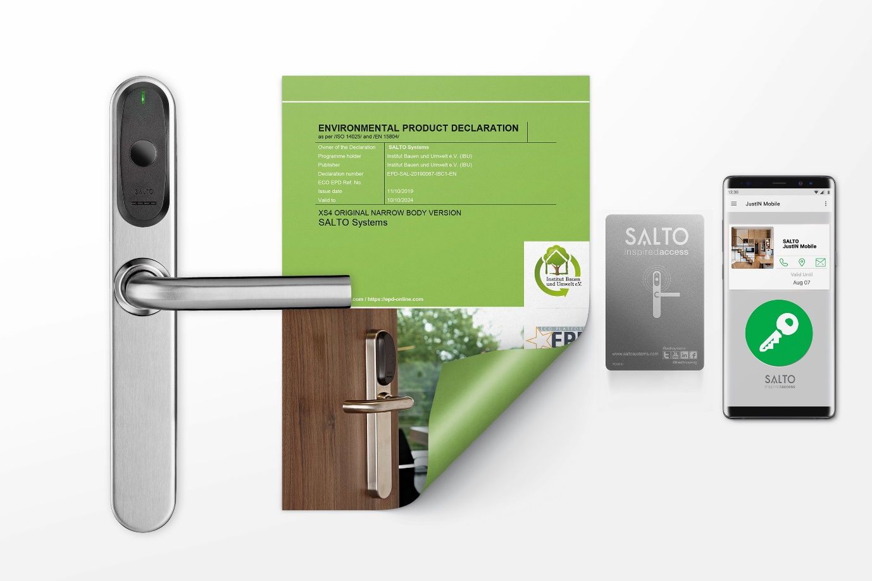
En EPD är ett oberoende verifierat dokument som rapporterar miljöinformation om en produkts hela livscykel, i detta fall SALTO XS4 Original elektroniska låssortiment. Att producera en EPD är ett internationellt erkänt sätt för företag som SALTO Systems att vara öppna om miljöpåverkan av att producera och underhålla produkter.
"Att få EPD globalt är en prestation som vi är stolta över," säger SALTO Systems Chief Marketing and Sales Officer Aznar Sethna.
" EPD visar SALTO Systems äkta engagemang för öppenhet, miljö- och förbättrade miljöresultat", säger han.

SALTO XS4 låsteknologi för passerkontroll från SALTO Systems används för att ersätta nycklar i befintliga eller nya dörrar. Den är designad för att vara miljömässigt hållbar vilket var en viktig faktor att SALTO Systems uppnådde bra EPD-resultat. Det är inte ovanligt att säkerhets- och teknikföretag gör livscykelbedömningar. EPD-verifiering krävde att data samlas in och rapporteras enligt strikta regler och standarder.
"Att få en EPD för en hel produktportfölj är en stor men viktig process," säger SALTO Systems Quality Manager Ricardo Garcia. "Det kräver insamling och analys av en betydande mängd data om det elektroniska låsets livscykel - ända till miljökonsekvenserna."
"SALTO Systems har från start fokuserat på att skapa en miljömässigt hållbar låsteknisk design, och detta driver den ständiga utvecklingenav våra produkter," säger Garcia. "Genom att kvantifiera miljöpåverkan från våra låsmodeller kan vi säkerställa att våra partners och kunder får hållbara lösningar på framtida projekt. "

SALTO SYSTEMS är medlem i Institut Bauen und Umwelt eV.
Som medlem i Institut Bauen und Umwelt eV. stöder SALTO Systems föreningens mål - särskilt främjandet av hållbar konstruktion. För att uppnå detta mål, driver IBU ett typ III Environmental Product Declaration program av ISO 14025 och EN 15804 standard. Genom publicering av EPD i IBU, gör SALTO Systems all relevant miljöinformation om sina produkter tillgängliga för allmänheten.
EPD:er utvärderar inte en produkts miljöpåverkan; de tjänar snarare som en pålitlig och oberoende granskad informationskälla för experter från olika verksamheter, inklusive arkitekter, projektörer, ingenjörer och revisorer. Inom ramen för integrerad planering möjliggör de beslut och utvärderingar inom områden som produktval och byggcertifiering.
Mer information om IBU och EPD- programmet finns på https://ibu-epd.com/ .

